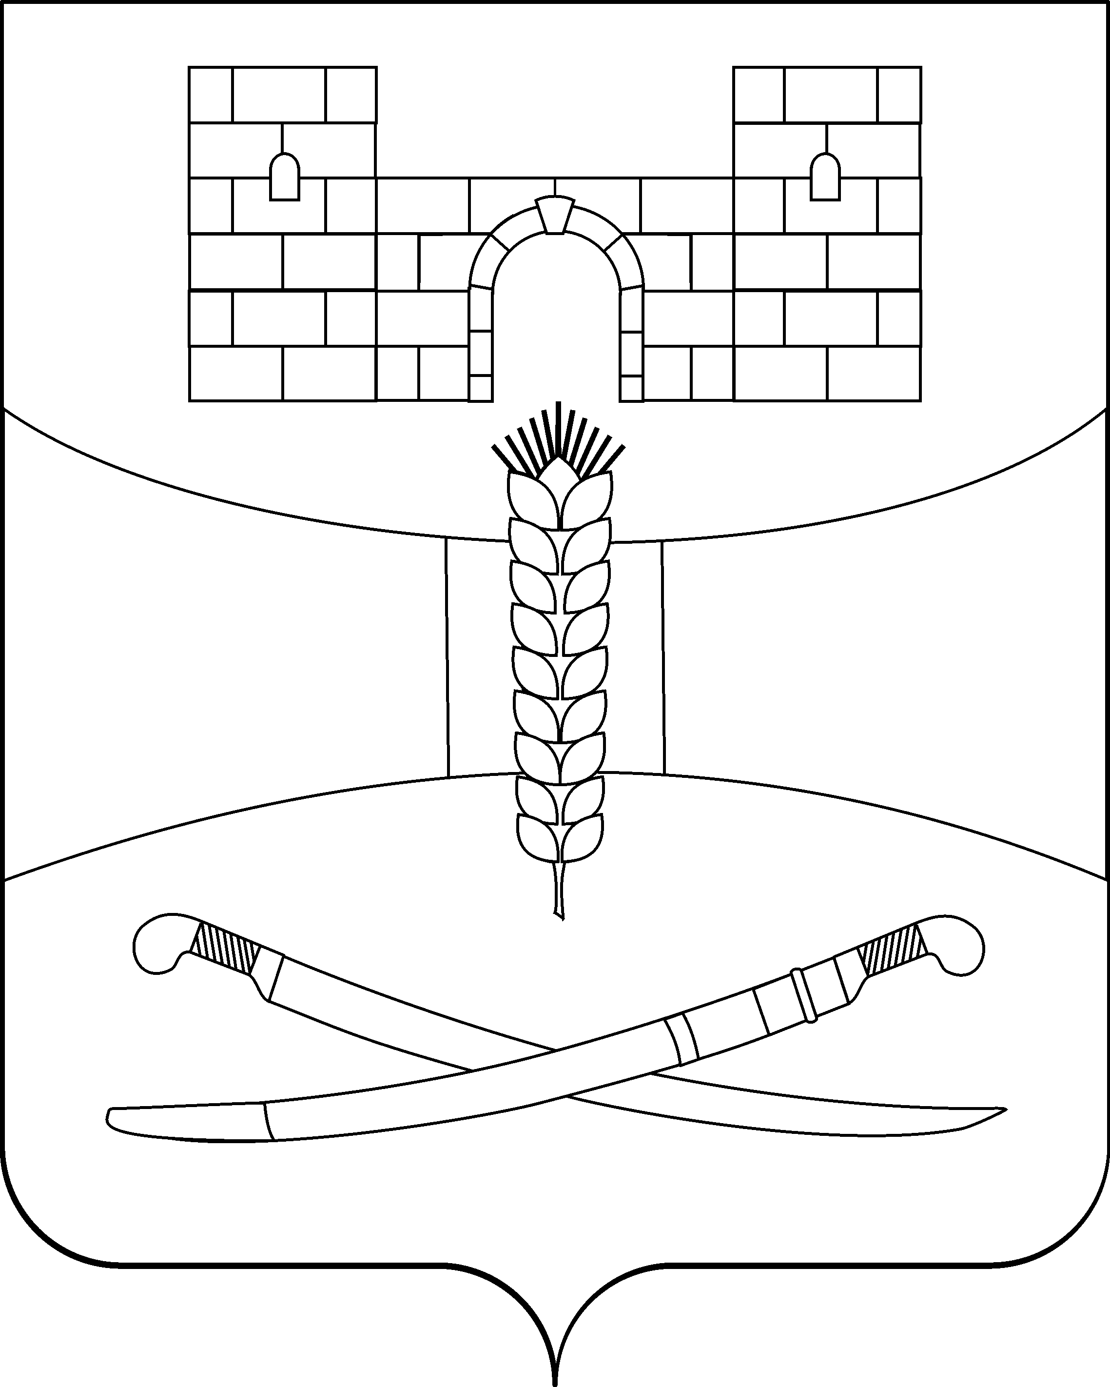
АДМИНИСТРАЦИЯ  МУНИЦИПАЛЬНОГО ОБРАЗОВАНИЯ  ЩЕРБИНОВСКИЙ РАЙОН  ОТДЕЛ ПО ВОПРОСАМ СЕМЬИ  И ДЕТСТВА  Советов ул., д. 68, станица Старощербиновская,  Краснодарский край, 353620  Тел.: (86151) 7-79-48, факс: (86151) 7-79-48  ОКПО 85404093 ОГРН 1082358000042  ИНН 2358007872 КПП 235801001 |  | Главам сельских поселений  муниципального образования  Щербиновский район  (по списку)
№

На № от

О предоставлении информации

Уважаемые коллеги!

Законом Краснодарского края от 21 июля 2023 г.№ 4964-КЗ «О внесении изменения в статью 5⁴ Закона Краснодарского края « Об обеспечении прав детей на отдых и оздоровление в Краснодарском крае», дети участников специальной военной операции, в том числе погибших (умерших) участников специальной военной операции, начатой 24 февраля 2022 года, наделены преимущественным правом на получение путевок.
В настоящее время соответствующие изменения вносятся в приказ министерства труда и социального развития Краснодарского края о порядке и условии предоставления путевок для детей данной категории, о чем будет сообщено дополнительно.
Прошу Вас довести до сведения жителей данную информацию путем размещения на сайтах администрации в сети интернет, на информационных стендах.
Благодарим за сотрудничество.

Начальник отдела по вопросам семьи и
детства администрации муниципального
образования Щербиновский район Л.И. Дрыгваль

Л.И. Яблонская
7-79-48

